Cette tâche a été verrouillée le 14 Mars à 23:59.

**ECONOMIE D’ENERGIE ET SMART CITIES.**

**Considérations Générales :**

**Le projet doit être par groupe de 2, sans présentation en classe**

**Durée du projet : 3 semaines**

**Travail à réaliser :**

* Spécification des besoins des utilisateurs (Use cases)
* Définition des modèles de données (MCD, MLD)
* Définition des diagrammes (de classe, d'activités, de séquences, etc.)
* Schéma de la base de données
* Choix des diagrammes/modèles
* Bonus: Ajouter tout ce qui vous semble intéressant

**Notation: 100 pts**

* Analyse du projet : 20
* Modèles: 15 pts
* Architecture de la base de données : 20
* Spécification des diagrammes : 30 pts
* Justification des choix : 10
* Rédaction: 5 pts
* Bonus: 10 pts

**Rendu : un fichier zip  contenant**

* L'analyse du problème
* Les modèles
* Schéma de la base de données
* Les diagrammes
* L'argumentaire pour les choix effectués

**1 - Description du projet :**

La question de la gestion de l’énergie est au cœur des débats sur l’économie d’énergie et la sauvegarde de la planète. Les smart cities constituent une réponse crédible avec la gestion intelligente de l’économie d’énergie.

C’est dans ce cadre que le fournisseur d’électricité a procédé à l’installation de compteurs intelligents (le fameux compteur Linky). Ce compteur intelligent enregistre des données sur la consommation électrique des clients. Les données sont transmises au serveur distant du fournisseur qui enregistre toutes les consommations dans une base de données.

Les informations enregistrées serviront à calculer le montant de la facture du client. Ces informations serviront aussi à suivre la consommation du client et comparer sa consommation par rapport aux mêmes périodes des années précédentes. Elles permettront aussi de comparer la consommation du client par rapport à la moyenne nationale.

Chaque client est identifié par son code, son nom et son adresse.

Chaque compteur est identifié par un numéro et les consommations journalières sont enregistrés par compteur.

Un client peut posséder plusieurs compteur (dans le cas où il possède plusieurs logements).

La facturation du client est établie suivant sa consommation selon les tranches horaires. En effet, la journée est divisée en quatre tranches horaires : la moins chère est celle de la tranche de nuit (24h00-6h), puis celle de l'après-midi (13h-17h) puis celle du matin (6h-13h) et la plus cher est celle du soir (17-24h). Le prix du KWH est indiqué pour chaque tranche horaire.

Chaque mois, une facture est éditée sous forme de courbe de consommation par tranche horaire et comparée aux consommations optimales.

L’architecture globale du système du fournisseur est donnée dans l’image ci-dessous (*source capegemini*).

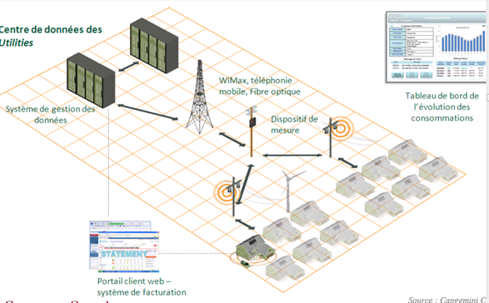

**Travail à faire :**

1. Présenter les besoins des utilisateurs en utilisant les diagrammes de cas d'utilisation.
2. Donnez le diagramme d'activités et le diagramme de séquence.
3. Donnez les autres diagrammes qui vous paraissent nécessaires pour le projet.
4. Elaborez le modèle conceptuel de données (MCD) et/ou un diagramme de classe UML (justifiez) pour l'architecture de la base de données.
5. Proposez un modèle relationnel (MLD) pour l'implémentation de la base de données avec les tables.
6. Indiquez les formulaires et quelques états de sorties par des requêtes que vous définirez suivant les besoins des utilisateurs.
7. Proposer une conception pour les formulaires de Saisie et les états de sorties à mettre à disposition des utilisateurs.